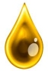 | 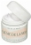 |  |  |  | Fiche présentation arbre : Simmondsia chinensis (°)  C.K.Schneid., 1907  (°) Nom scientifique. |  |  | Statut IUCN
↑ Utilisations |  |  |  |  |  |  |  |  | Auteur © Benjamin Lisan
Noms communs : Jojoba
Noms vernaculaires : « Or du désert », « Noix de brebis ». Son nom indien était « Hohowi ». Le nom de « jojoba » dérive de son ancien nom mexicain : « chohobba », qui est devenu « jojoba » en espagnol (source : https://www.jojoba.biologique.bio/category/histoire-origines/). Goatnut.
Noms commerciaux : Jojoba
Synonyme(s) :

Distribution, répartition et régions géographiques :  Argentine, États-Unis, Australie, Chili, Égypte, Israël, Mexique et Pérou.  Carte de la répartition géographique mondiale.  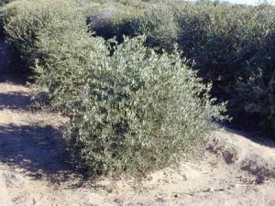  Source : https://www.jojoba.biologique.bio/category/histoire-origines/ | 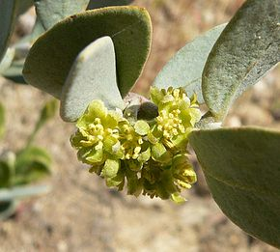  Fleur mâle de Jojoba (Wikipedia)  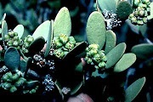  Sources : a) http://www.uniprot.org/taxonomy/3999, b) http://www.sci.sdsu.edu/plants/sdpls/plants/jpgs/Simmondsia_chinensis2.jpg
Latitudes géographiques (°N/ °S): latitudes 25° et 31° Nord et entre 109° et 117° Ouest.
Fourchette d’altitudes : m.
Origine : La plante est un arbuste natif de: le désert de Sonora, ^{[3]} le désert du Colorado et le désert de Baja California ; Et les habitats des chaparrals et des forêts de Californie dans les collines péninsulaires et les montagnes de San Jacinto. On le trouve dans le sud de la Californie , l'Arizona et l'Utah(États-Unis) et l'état de Baja California (Mexique). Source : Wikipedia
Son aire occupe une superficie d'environ 260 000 kilomètres carrés.
Régions d'introduction connues : Depuis 1976, sa production commerciale s’est étendue à l’Argentine, l’Australie, l’Égypte, Israël et le Pérou. En 1977, le célèbre élève Khairi du professeur Yermanos parvint à faire pousser le jojoba dans les zones arides d’Afrique. Enfin en 1982, l’huile de Jojoba obtient même un soutien de la part du gouvernement du Soudan et des Nations Unies. Ils se réunirent lors d’une conférence pour favoriser la culture du Jojoba.
Source : https://www.jojoba.biologique.bio/category/histoire-origines/

Classification classique | Classification phylogénétique | Caractéristiques physiques / dimensions
Règne : Plantae | Clade : | Hauteur maximale arbre : 2,5 m à l'état naturel.
Sous-règne : | Clade : | Hauteur maximale tronc : m
Division : Magnoliophyta | Clade : | ∅ adulte à hauteur d’homme (1,3m) : cm
Classe : Magnoliopsida | Clade : | Densité: ~ kg/m3 (à ans et à % humidité)
Sous-classe : | Clade : | Pouvoir calorifique : kcal/kg
Ordre : Caryophyllales (Euphorbiales) | Ordre : Caryophyllales | Durée de vie :
Famille : Simmondsiaceae | Famille : Simmondsiaceae
Genre : Simmondsia | Sous-famille : | Tribu :
Nom binominal : Simmondsia chinensis (Link) C.K.Schneid., 1907 | Espèce : Simmondsia chinensis (Link) C.K.Schneid., 1907 | Groupe : Feuillu / Conifère.

Caractéristiques dendrologiques / Caractéristiques morphologiques
Port / Forme du houppier / silhouette : arbuste. Le jojoba, pousse habituellement à 1-2 mètres (3.3-6.6 ft) de haut, avec une couronne large et dense, mais il y a eu des rapports de plantes aussi grandes que 3 mètres (9,8 pi) (Source Wikipedia En).
Aspect / direction & nombre de branches :
Type / forme du tronc / fût :
Aspect de l’écorce :
Type / forme de la fleur : Les fleurs sont petites et jaunâtres, avec 5-6 sépales et sans pétales (Source Wikipedia En).
Type / forme du fruit / gousse :
Type / forme de la graine : Les graines encore appelées « amandes » ou « fèves » sont de la taille d'une olive et on les récolte à l'automne (source : Wikipedia).
Aspect et type des feuilles : Son feuillage rappelle celui de l'olivier (source : Wikipedia). Ses feuilles, de forme ovale et élancée, sont velues et coriaces, ce qui les protège contre l’évaporation de l’eau. Les jeunes feuilles sont d’un vert doux ou gris puis deviennent jaune verdâtre (source : https://www.jojoba.biologique.bio/category/histoire-origines/). Les feuilles sont opposée, ovale, épaisse, cireuse et glaucée, de 2 à 4 centimètres (0,79-1,57 po) de long et 1,5-3 centimètres (0,59-1,18 po) de large, de couleur gris-vert (Source Wikipedia En).
Système racinaire : Ses racines sont très longues, jusqu'à 30 m ou plus, ce qui lui permet d'aller chercher l'humidité très loin et très profondément dans le sol (source : wikipedia). Le jojoba forme une racine pivotante qui pénètre profondément dans le sol (jusqu’à 10 mètres), et qui peut atteindre 60 centimètre avant la levée de la pousse. Après la racine pivotante, c’est au tour de plusieurs racines latérales de se développer en profondeur, mais l’étalement latéral du système racinaire est limité. Un système de fines racines secondaires se développe à proximité de la surface. Elles s’enfouissent en pivotant dans le sol pour aller chercher l’eau dans les couches les plus profondes et assurer ainsi l’ancrage et le stockage des réserves de la plante (Source : https://www.jojoba.biologique.bio/category/histoire-origines/).
Phénologie
Feuillaison (période de) ou/et Phénologie [caduque / sempervirente …] :
Floraison (période de) : La plante fleurit typiquement de mars à mai (Source Wikipedia En).
Fécondation (période de) : Après pollinisation anémophile (par le vent) des fruits brunâtres ressemblant à des glands, contenant chacun une grosse graine brun foncé (source : https://www.jojoba.biologique.bio/category/histoire-origines/).
Fructification (période de) :
Caractéristiques du sol
Texture :
Ph :
Drainage :
Caractéristique :
Climat
Type(s) climat(s) : lieux arides.
Pluviométrie annuelle :
Nombre de mois écosecs :
Température moyenne annuelle :
Température moyenne du mois le plus froid :
Type d’ensoleillement (tempérament héliophile / ombrophile etc.) : en plein soleil.
Sylviculture
Pépinière
Source de graines :
Poids de 1000 semences ou nombre de graines / kg :
Conservation des graines :
Traitement pré-germinatif des graines :
Germination des graines :
Multiplication à partir des graines :
Multiplication végétative :
Où acheter ou trouver les graines :
Informations diverses (sur les techniques en pépinières) :
Transplantation (en plantation) :
Plantations
Types de plantation :
Reproduction végétative / propagation / Biologie de la reproduction : Le jojoba est une espèce dioïque, c’est-à-dire qu’il apparaît sur deux pieds séparés : l’arbuste à fleurs mâles produit le pollen reproducteur, celui aux fleurs femelles à peine perceptibles (source : https://www.jojoba.biologique.bio/category/histoire-origines/).
Particularités / Caractère [pionnier, nomade …] :
Variétés [sous-espèces] et espèce(s) voisine(s) :
Hybridation :
Données génétiques et chromosomiques :
Problèmes phytosanitaires (fragilités et maladies) :
Résistance au feu :
Résistance(s) diverse(s) [à l’inondation …] :
Capacité de coupe de rajeunissement :
Résistance à la mutilation :
Soins sylvicoles :
Utilisations sylvicoles :
Régime :
Rotation :
Rendement / Productivité (bois/fruits…) : de m3/ha/an (à ans), pour m3/ha/an à 10 ans ou kg/an.
Croissance :
Utilisation
Aspects économiques et commerciaux : La plante est cultivée pour la cire (appelée communément « huile de jojoba ») contenue dans ses graines. On en extrait l'huile de jojoba, une sorte de cire liquide comparable au sébum et qui ne rancit pas (Source : Wikipedia).
L’Argentine et les États-Unis sont les principaux producteurs avec les seuls producteurs avec l’Australie, le Chili, l’Égypte, Israël, le Mexique et le Pérou. La production mondiale devrait augmenter de 10% par an, au cours des cinq prochaines années en raison de l’augmentation et la maturation des plantations. Les exportations mondiales d’huile de jojoba, par les principaux pays producteurs en 2006 était de 1770 tonnes, avec l’Argentine fournissant 43%, 29% pour Israël, Pérou 15% et les États-Unis de 9%. Les exportations américaines de l’huile de jojoba ont baissé d’un maximum de 391 tonnes en 1999, à seulement 167 tonnes en 2006. Malgré une production intérieure croissante, les importations australiennes de l’huile de jojoba ont fortement augmenté ces dernières années, indiquant la croissance de la demande intérieure. Dans le passé, l’industrie australienne a exporté produits pétroliers en vrac à l’Iran, la République de Corée, l’Italie, la Nouvelle-Zélande et la Malaisie. Toutefois, aucune donnée d’exportation australiens pour l’huile de jojoba est disponible depuis 2001. Source : https://www.jojoba.biologique.bio/category/histoire-origines/
Arbre (ombrage, agroforestrie, ornemental …) :
Bois :
Autres produits ou usage : Alimentation :
Protection des sols :
Cosmétique (Beauté) :
Energie (bois de feu, agro-carburants) :
Fourrage :
Autres utilisations (colorant, corde …) : Cette huile est utilisée dans l'industrie des cosmétiques pour diluer les huiles essentielles, en remplacement du blanc de baleine. Elle est aussi appréciée comme huile de massage, car elle pénètre facilement la peau et ne laisse pas de sensation de gras, ou encore pour la lubrification des moteurs et l'alimentation des lampes pour l'éclairage (Source : Wikipedia).
Rôle écologique : L’arbuste étant brouté par les cerfs, chèvres et moutons, les bergers l’ont dénommé « goatnut » (« noix de brebis ») (source : https://www.jojoba.biologique.bio/category/histoire-origines/).
Usages médicinaux :
Composés chimiques :
Chémotype :
Partie distillée :
Toxicité :
Caractéristiques du bois
Aspect bois /aubier / duramen :
Densité (gr/cm³), module de flexion (Kg/cm²) et résistance à la compression (Kg/cm²) :
Durabilité :
Préservation :
Imprégnation (peinture, laquage …) :
Séchage :
Facilité de travail (ponçage, polissage, cloutage, vissage …) :
Ecologie et préservation de l’environnement
Habitat(s) écologique(s) :
Menaces sur l’espèce :
Statut et mesure de conservation :
Statut IUCN :
Classification CITES :
Espèces proches [de la même famille phylogénétique] (mais étant des espèces différentes):
Risque de confusion au niveau identification morphologique avec autre espèce :
Risque de confusion au niveau nom commun ou nom vernaculaire avec autre espèce :
Note taxonomique : Il existe à propos du nom scientifique du jojoba une anecdote : le botaniste Link, qui a nommé l'espèce à partir des notes du découvreur Nuttal en 1836, a confondu NCalif et China et avait nommé l'espèce Buxus chinensis alors qu'elle est en fait originaire du sud-ouest des États-Unis (Source : Wikipedia Fr).
Note ethnologique :
Note historique : Les Indiens furent les premières personnes à l’utiliser dans un but cosmétologique. Le jojoba était utilisé comme fortifiant des cheveux, mais la vertu essentielle du jojoba était de préserver la douceur de la peau (source : https://www.jojoba.biologique.bio/category/histoire-origines/).
Note étymologique :
Références bibliographiques :
Pages Internet :
- Simmondsia chinensis, Wikipedia Fr, https://fr.wikipedia.org/wiki/Jojoba
- Simmondsia chinensis, Wikipedia En, https://en.wikipedia.org/wiki/Jojoba
- Simmondsia chinensis, https://www.hort.purdue.edu/newcrop/duke_energy/Simmondsia_chinensis.html
- http://www.ncbi.nlm.nih.gov/Taxonomy/Browser/wwwtax.cgi?lin=s&p=has_linkout&id=3999
- http://www.cbif.gc.ca/acp/fra/siti/regarder?tsn=28030
- Top 10 Benefits Of Jojoba Oil For Skin, https://ogee.com/jojoba-oil-skin-care-benefits.html
- Utilisation du jojoba bio antioxydant naturel puissant l’anatomie de la tige chez Simmondsia est particulière et se caractérise par l’absence de cerne annuel de croissance, https://www.jojoba.biologique.bio/category/histoire-origines/
- Simmondsia chinensis, http://wnmu.edu/academic/nspages/gilaflora/simmondsia_chinensis.html

Référence :
- y

Références taxonomiques :

Liens externes :

Sur la chimie des molécules découvertes dans cette espèce :

Vidéos, DVD et CD-ROM :

Photos ou/et images :

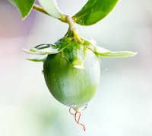  Source : https://ogee.com/jojoba-oil-skin-care-benefits.html | 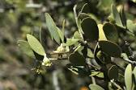  Branche d’une plante femelle. Source : http://wnmu.edu/academic/nspages/gilaflora/simmondsia_chinensis.html | 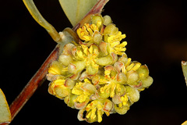  Etamine de la fleur. Source : http://wnmu.edu/academic/nspages/gilaflora/simmondsia_chinensis.html
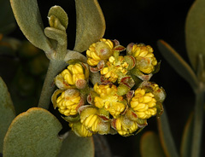  Etamine de la fleur. Source : http://wnmu.edu/academic/nspages/gilaflora/simmondsia_chinensis.html | 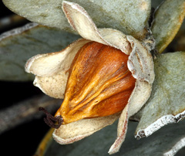  La capsule de l'année dernière ("noix") toujours sur le buisson. Source : http://wnmu.edu/academic/nspages/gilaflora/simmondsia_chinensis.html | 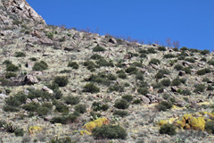  Habitat naturel. Source : http://wnmu.edu/academic/nspages/gilaflora/simmondsia_chinensis.html
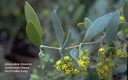  Sources : Mimi Kamp ©, a) http://www.uniprot.org/taxonomy/3999, b) http://www.swsbm.com/Images/S/Simmondsia_chinensis.jpg | 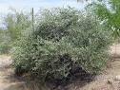  Source : https://delange.org/Jojoba/Jojoba.htm | 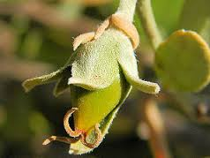  Source : https://delange.org/Jojoba/Jojoba.htm
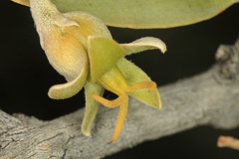  Carpelle de la fleur. Source : http://wnmu.edu/academic/nspages/gilaflora/simmondsia_chinensis.html | 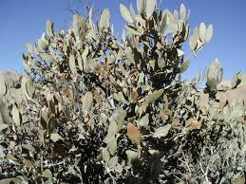  Sources : a) http://www.uniprot.org/taxonomy/3999, b) http://calphotos.berkeley.edu/imgs/512x768/0000_0000/0103/0227.jpeg | 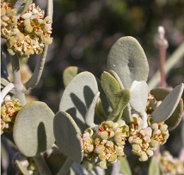  Sources : a) http://www.uniprot.org/taxonomy/3999, b) http://calphotos.berkeley.edu/imgs/512x768/0000_0000/0105/0359.jpeg
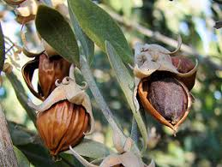  Graine de Jojoba dans son enveloppe. Source : https://delange.org/Jojoba/Jojoba.htm | 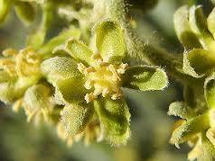  Fleurs mâles. Source : https://delange.org/Jojoba/Jojoba.htm | 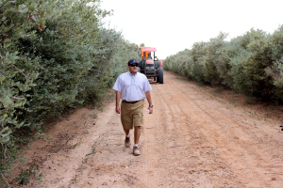  Une moissonneuse-batteuse DWJ se prépare à aspirer les graines de jojoba. Source : https://desertwhale.wordpress.com/category/farms/

